CONFERENCE DEBAT

Vendredi 10 février à 20 h 30
Salle de la Tour d’Argent

LES MEDIAS ET NOUS…

Avec Mathias Reymond
Co-animateur d’ACRIMED*
Correspondant du Monde Diplomatique

* ACRIMED : Action CRItique MEDias

Carrefour des Citoyens – Association 1901 sans but lucratif
La Cigalette – Avenue du Général de Gaulle – 84800 Isle sur la Sorgue
Tel. : 04 90 38 25 95 – Télécopie : 04 90 38 67 05

Site : carcit.islesursorgue.fr

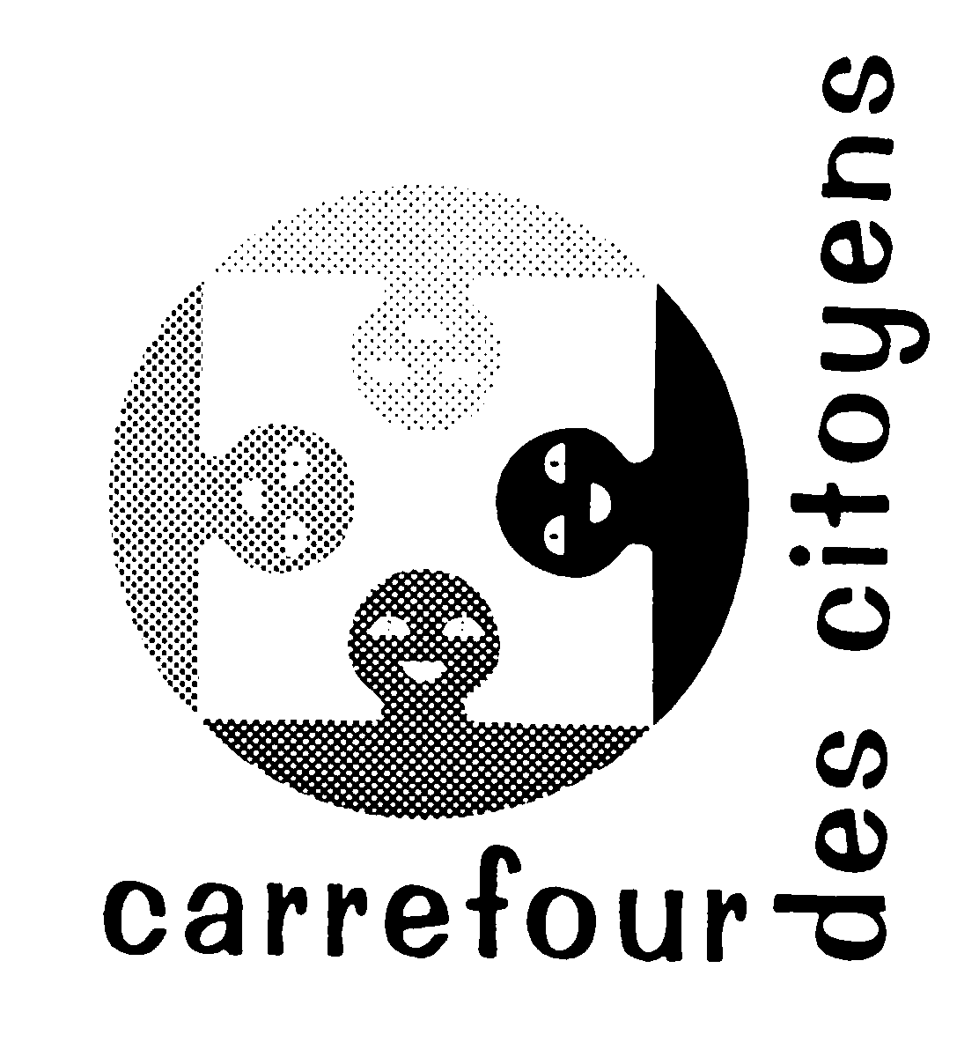

Depuis le milieu des années 70 il y a des lois qui favorisent les concentrations privées des entreprises médiatiques
A la télé par exemple, nous sommes passés d’un monopole public à une sorte d’oligopole privé où marchands d’armes, aviateurs et entreprises privées de service public se partagent le marché.

Les mêmes firmes sont présentes dans plusieurs catégories de médias.
Des positions sont cumulées, par exemple par Vivendi (audiovisuel,édition,multimédias,télécommunications) ; par Lagardère (édition, presse, radio et multimédia) ; par dassault ; par Bouygues (télévision et télécommunications) ; par Pinault (presse, télévision et distribution de produits culturels).

L’information est un bien commun. Comment garantir les droits d’informer et les droits d’information contre toutes les tentatives politiques et économiques de les confisquer?
Ces droits doivent être protégés par une législation et des moyens à la hauteur des enjeux : lesquels? Comment préserver et refonder le service public de l’audiovisuel?

Le droit à l’information est d’abord le droit à une information diversifiée dans tous les domaines . Comment la garantir et favoriser en particulier la qualité et la pluralité des informations économiques, sociales et internationales ?

L’exigence de démocratie dans les médias est déterminante pour instaurer une société respectueuse de l’égalité effective des droits de toutes et de tous.

Quelle place pour les citoyens?

